**ТЕМАТИЧний інтегрований день в 1 класі.**

**Тема дня:** Рослини – окраса Землі.

**Інтегруються предмети:** природознавство, математика, навчання грамоти,

образотворче мистецтво.

**Тема:** Які бувають рослини (дерева, кущі, трав’янисті рослини). Вправи й

задачі на засвоєння таблиць додавання і віднімання числа 2. Порівняння виразу і числа. Закріплення знань про вивчені буки та звуки. Опрацюваннятексту «Парк на пустирі». Краєвид із деревом.

**Мета:** Ознайомити учнів з різноманітним світом рослин; вчити порівнювати і розпізнавати дерева, кущі, трав’янисті рослини; закріплювати знання таблиць додавання і віднімання числа 2; навчати учнів порівнювати вираз і число; вдосконалювати обчислювальні навички; закріпити знання учнів про вивчені звуки та букви; удосконалювати читацькі навички учнів; закріплювати артикуляційно слухові дії зі звуками; вчити створювати композицію на тему природи, розміщувати елементи зображення з дотриманням їх просторового взаєморозташування, удосконалювати вміння роботи з фарбами.

Розвивати мовлення, мислення, збагачуватисловниковий запас;

розвивати уяву, спостережливість , фантазію, образне мислення,

просторові уявлення, розвивати естетичні почуття.

Виховувати допитливість, інтерес до вивчення рідної природи, інтерес до предмета, працелюбність. Виховувати любов до природи рідного

краю.

**Завдання:**

1. Формувати уявлення про істотні ознаки рослин (дерев, кущів, трав).
2. Вчити визначати дерев’янисті рослини, кущі, трави за їх зовнішнім виглядом та пристосування до навколишнього середовища.
3. Вчити фіксувати певні спостереження та висловлювати свої думки.
4. Розкривати причини явищ в житті рослин шляхом встановлення зв’язків між ними.
5. Формувати естетичне сприйняття природи і навички поведінки серед природи.
6. Поєднувати різні види діяльності (рахувати, розв’язувати задачі), пов’язані з життєвими ситуаціями, розвивати мовлення.
7. Розвивати творчі здібності.
8. Залучати до просвітницької роботи щодо збереження навколишнього середовища.
9. Виховувати бережливе ставлення до живої природи та рослинного світу вцілому.

**Очікувані результати:**

* закріплювати вміння спостерігати за змінами в живій та неживій природі;
* пояснювати явища в житті рослин (як впливають погодні умови на життя рослин);
* розпізнавати рослини за їх ознаками;
* наводити приклади дерев, кущів, трав;
* аналізувати отриману інформацію та представляти її у заданому вигляді;
* спонукати школярів до пошукової діяльності.

**І частина**

1. **Організаційний момент (1 хв)**

Ось дзвінок нам дав сигнал:

Працювати час настав.

Тож і ми часу не гаймо

І урок наш починаймо.

Сьогодні на уроці нам потрібні:

Уважні,

Розумні,

Організовані,

Кмітливі,

А ще дружні і веселі діти.

**ІІ.Актуалізація опорних знань (5 хв)**

***1. Спостереження за природою.***

- Яка пора року настала?

- Який сьогодні день (погодні умови).

-На які групи ділиться природа? (Живу і неживу).

- Які зміни відбулися в неживій природі?

- Які зміни відбулися в живій природі? (птахи, тварини, комахи, рослини)

***2. Робота з загадками.***

Я – дерево-красень, а звуть мене... (Ясен)

Зелена, а не гай, біла а не сніг,

Кучерява, та без волосся. (Берізка)

Весною росте, влітку цвіте,

А квітки як медок.

Лікує від грипу, кашлю і хрипу. (Липа)

**-**Що об’єднує всі ці назви? (Це дерева).

**ІII. Підготовка учнів до активного свідомого засвоєння знань. Мотивація навчальної діяльності (2 хв)**

- Діти, а чи хотіли б ви поринути у чарівний світ природи і познайомитись з його мешканцями?

- Отже, ми з вами вирушаємо у невеличку екскурсію на шкільне подвір’я.

Сьогодні на вас чекає зустріч з прекрасним. Будьте пильні і спостережливі. Постарайтесь душею відчути те, що вас схвилює, і передати це якнайяскравіше усно, а потім на письмі.

**IV. Засвоєння нових знань і способів дій (27 хв)**

- Сьогодні ми з вами відвідуємо царство рослин. Дізнаємося, на які групи поділяються рослини, чим вони різняться, що у них спільне і відмінне, як рослини допомагають людині. Навчимося бачити красу цього дивовижного світу і берегти його.

***1. Гра «Впізнай рослину» (5хв)***

( Називаю дерево – учні біжать до дерева і торкаються, називаю кущ – до куща, трав’янисті рослини – біжать до трав’янистих рослин (квіти).

(Чому побігли до дерева, чому побігли до куща, до трав’янистої рослини. Визначаємо характерні ознаки класифікації рослин і порівнюємо їх.)

***2. Розповідь вчителя(5 хв)***

Розповідь вчителя про характерні ознаки для дерева ( один міцний стовбур), кущ має декілька міцних стовбурців, а травичку ми можемо зірвати рукою, отож у неї м’яке соковите трав’янисте стебло. Квіти це також трава.

- Діти давайте порахуємо, скільки разів ми доторкнулися до дерева, кущів, трави. (Учні пригадують і рахують).

**-** Чому навколо нас так багато листочків?

(Розповідь вчителя про те, чому опадає листя.)

***3. Робота з природничою задачею (усно) (2 хв)***

Біг нашим подвір’ям їжачок. Думав, як утеплити свою хатинку на зиму. Він ніс на спині три листочка. Дмухнув вітерець і на голочки їжачка впало два листочка із берізки і два листочка із каштана. Скільки листочків їжачок поніс у свою хатинку? (Учні розв’язують задачу).

***4. Фізкультхвилинка(1хв)***

**(**Імітуємо , як кружляє листя, коли падає з дерева)

***5. Гра – медитація. Робота в групах (7хв)***

( Учні об’єднуються в групи).

Завдання: Скласти розповідь про дерево, кущ, трав’янисту рослинку. Що відчули, коли закривали очі та уявляли себе рослинами.

**Група 1** – закрийте очі та уявіть себе деревом.

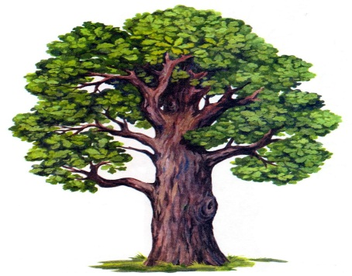

**Група 2** – закрийте очі та уявіть себе кущиком.

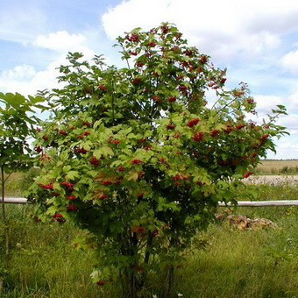

**Група 3** – закрийте очі та уявіть себе квіткою.

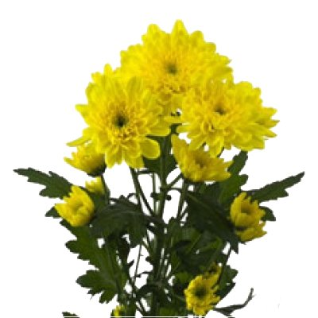

- А зараз, діти, виберіть листочок, який вам найбільше сподобався. Зараз ми повернемося в клас і намалюємо його.

***6. Хвилинка малювання (5 хв)***

Обвести принесений листочок і заштрихувати його.

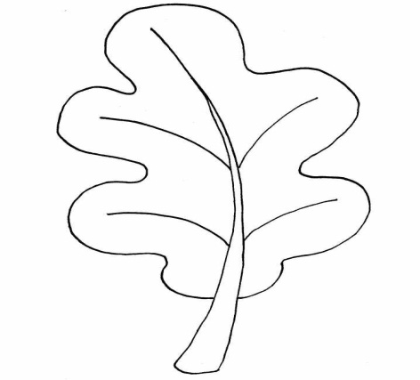

***7. Вправа «Незакінчені речення» (продовжити думку) (2 хв)***

- Під час екскурсії найбільше сподобалось…

- Мені було цікаво…

- Мені захотілося…

**ІІ частина**

**V. Закріплення нових знань і способів дій(100 хв)**

***1. Робота з таблицями. Бесіда (5 хв)***

- Які рослини ви бачите на таблиці?

- Які є групи рослин?

- Назвіть, будь ласка, дерева?

- За якою ознакою визначаємо, що це дерева?

-А що ви можете розповісти про кущі?

- Які ви бачите кущі?

- Які трав’янисті рослини ви можете назвати?

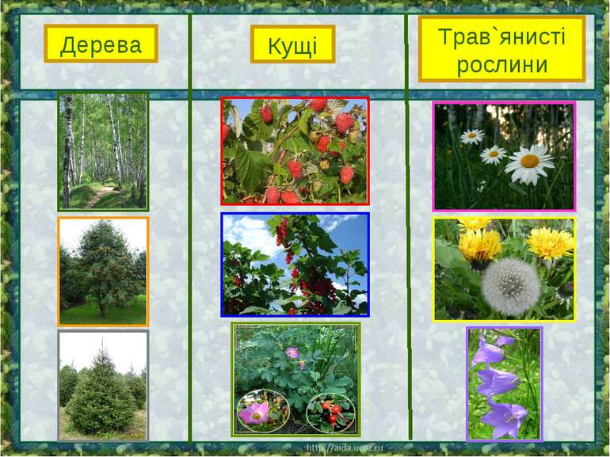- За якою ознакою ви їх розпізнали?

- А чи однакові листочки у берези і ялини? Чому?

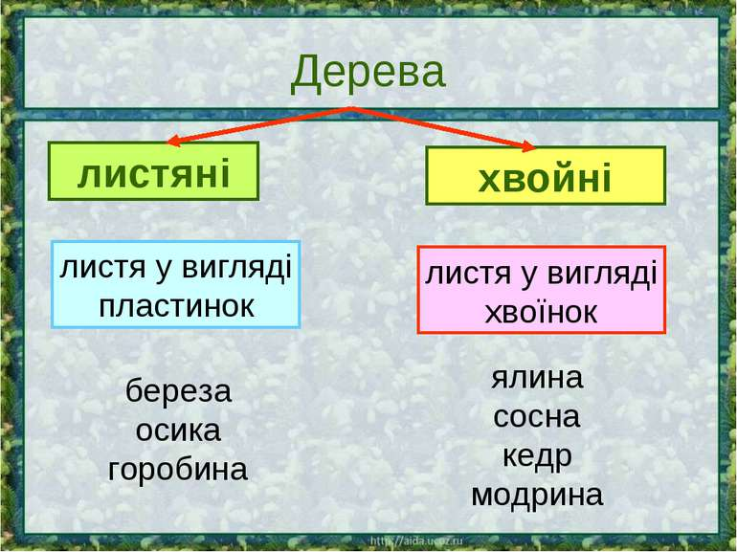

***2. Робота в групах. Встановити відповідність (4 хв)***

На дошці вивішені малюнки. З’єднай стрілочками 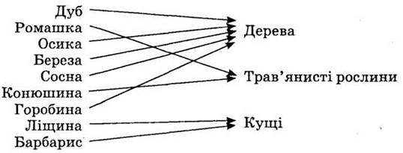

***3. Поетична хвилинка (3 хв)***

*М. Коханська*

Листя на деревах все жовтіє.

Сердитий вітер їх зрива.

Могутній дуб уже німіє,

Прийщла осінняя пора.

Вдягатись треба вже тепленько.

Вітри холоднії шумлять.

Надворі стало холодненько.

Листки з дерев уже летять.

***Бесіда:***

- Про яке дерево йде мова?

- Що ми можемо розповісти про дуб? (Розгляд ілюстрації).

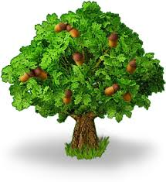

***4. Фізкультхвилинка***

**(**Виконуємо фізичні вправи , щоб бути сильними і міцними як дуб)

***5. Розповідь вчителя з елементами бесіди(5 хв)***

Дуб – символ сили, міцності. Коли народжувалась дитина, то в купіль кидали гілку дуба, щоб росла міцною, як дуб. Коли будували хату, під фундамент клали гілку дуба, щоб рід був сильний і довговічний.

- Що нового ви дізналися про дуб?

- Підібрати слова родичі (дуб-дубок-дубочок)

- Що можна про них сказати? (порівняння на основі малюнків)

***6. Каліграфічна хвилинка. Робота в зошиті (5 хв)***

- Дітки, а який звук ви чуєте на початку слова?

**-** Він позначається літерою Дд (де). Отже, записуємо літери *Дд* і

буквосполучення *да, до, ду, од.*

Звуковий аналіз слів : дуб, дубок, дубочок.

***7. Фізкультхвилинка***

***8. Гра «Знайди загублені жолуді» (робота в групах) ( 4хв)***

- Діти, а що росте на дубі?

**-** Давайте допоможемо дубові знайти загублені жолуді.

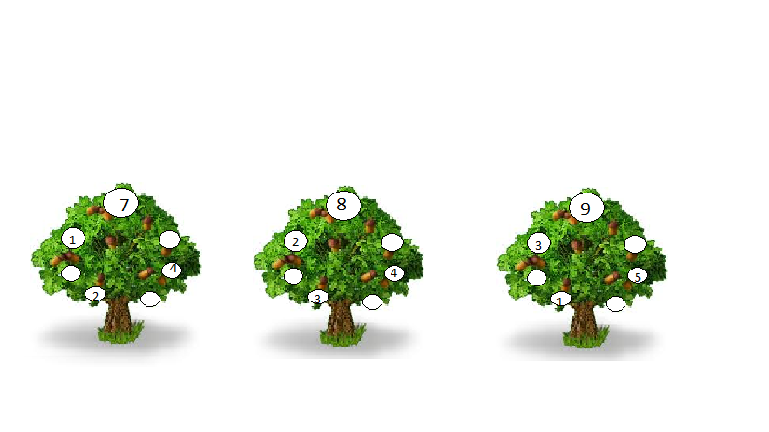

***9. Хвилинка малювання ( 5 хв)***

Ми допомогли дубові, а тепер давайте зробимо йому подарунок і намалюємо

його родичів. (Розфарбовуємо дуб, дубовий листочок, який падає з дерева і

жолудь).

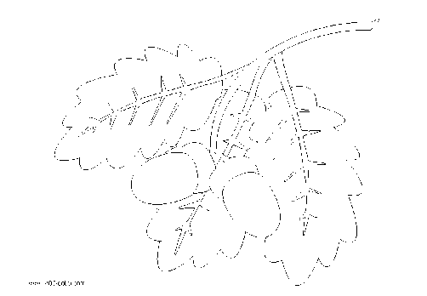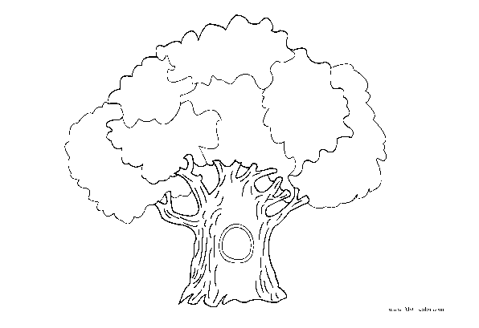

***10. Бесіда (1хв)***

- Що ми робили на уроці?

- Про що дізнались?

- Що сподобалось?

**ІІІ частина**

***1. Відгадування загадок(1 хв)***

- В лісі на горісі червоні хустки висять.

- Навесні зацвіте білим цвітом, а в жнива – червоним плодом. (калина) 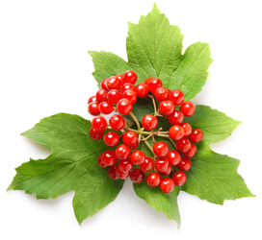

***2. Робота з пазлами. Робота в парах (2 хв)***

(Малюнки з калиною розрізаємо на частинки)

**-** Діти, а ви любите складати пазли?

- Хто ж перший складе пазли?

- Зображення чого ви отримали?

***3. Розповідь вчителя про калину (1хв)***

Калина – споконвічна супутниця нашого життя. Калина й Україна –

нероздільні. Калина – давній символ України. Калину шанують за її пишну

вроду і цілющі властивості.

Був такий звичай – при переході в новозбудовану хату новосели обов’язково висаджували на подвір’ї кущ калини. Кажуть, що у злих людей калина не приймається, не росте.

***4. Бесіда. Метод «Мікрофон» (1 хв)***

- Що нового ви дізнались про калину?

- До якої групи належить ця рослина?

- За якою ознакою калину віднесли до кущів?

***5. Робота в зошиті. Звукова модель слова калина (3 хв)***

Записування слова в зошит. Поділ слова на склади, визначення кількості

голосних.

***6. Метод «Мозковий штурм» (3 хв)***

- Складаємо «павутинку до слова «калина»

Калинаааа

(Смачна, корисна, червона, зелена, біла, соковита, кущ, лікарська).

- А чи знаєте ви як з’явився кущ калини?

***7. Фізкультхвилинка***

***8. Робота над легендою (3 хв)***

***а) читання вчителем легенди***

**Легенда про калину**

То було давним – давно. В одному селі жила дуже гарна дівчина, яку звали Калина. Її любили люди за добре серце. Якось, ідучи в ліс, Калина викопала тонке стебельце, посадили його край дороги. Із стебельця виріс великий кущ. Потім навесні зацвів білим цвітом, а коли осипався цвіт, заблищали на кущі, як намистинки, ягоди, а в кожній ягідці – зернятко, як маленьке сердечко. Прийшла одного разу Калина, а кущ їй каже: - На згадку про твоє добро серце, щоб тебе не забували люди, подаруй мені своє ім’я – Калина.

А коли вороги напали на рідне село, Калинка, щоб урятувати односельців, завела ворогів у дрімучий ліс, де загинула й сама. А там, де пролилася дівоча кров, виросли калинові кущі.

***б) бесіда за прочитаним***

- Чи ви колись пробували її ягоди?

- Які вони на смак?

- А якого вона кольору?

- А наші ягідки поспіють, якщо ви виконаєте ряд завдань. ( Карта оцінювання – чорно-білі малюнки з кетягами калини. За правильне виконання завдання діти зафарбовують ягоду).

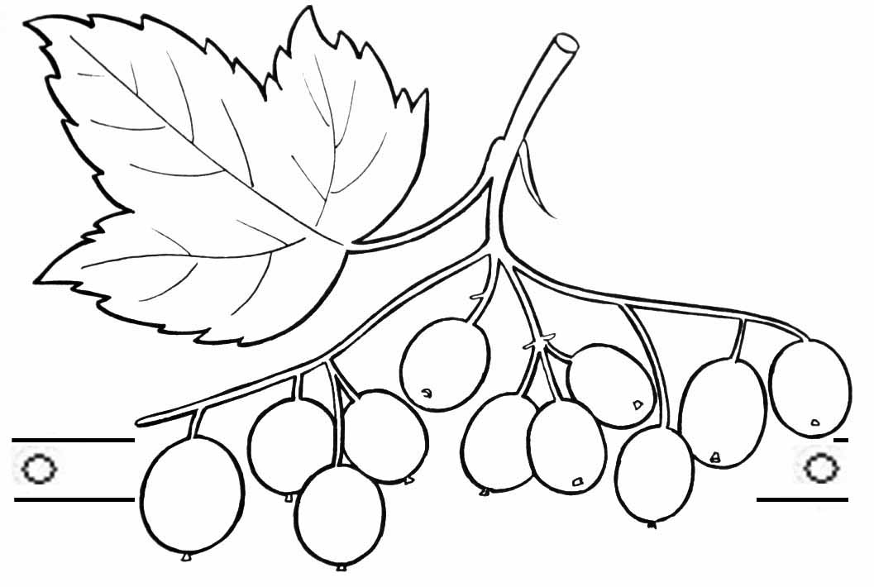

***9. Робота над прикладами. Робота в групах (5 хв)***

- Після сильного вітру червоні ягідки калини впали на землю. Обчисливши вирази, відшукайте кожній ягідці її гілку.

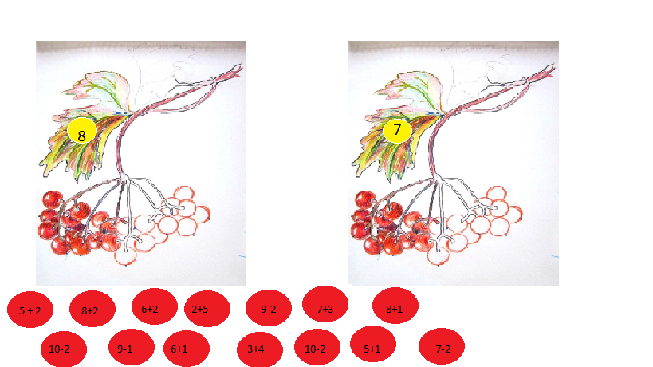

-Зафарбуйте одну ягідку калини за правильну відповідь.

***10. Гра «Дід Цифроїд поїв цифри на обід». Робота в зошиті (4 хв)***

- Дід Цифроїд поїв цифри на обід.

А які цифри він поїв?

Ви швиденько відтворіть.



- А тепер в групах складіть нерівності і запишіть.

Перевірка роботи в групах. Зачитування нерівностей. Зафарбовування ягідки калини за правильну відповідь.

***11. Фізкультхвилинка***

***12. Розповідь вчителя про лікувальні властивості калини(3 хв)***

**-** А хто із вас куштував чай із калини?

-Як ви гадаєте, що для цього потрібно? (розповідь вчителя)



***13. Творча робота над задачею. Робота в зошиті (7 хв)***

- Діти, а давайте складемо задачу за малюнком.

-Запишіть розв’язок задачі у зошит (на дошці 4+2=6)

(Зафарбування ягідки калини)

-Змініть умову задачі так, щоб вона розв’язувалась дією віднімання.

(6-2=4 6-4=2) (зафарбування ягідки калини).

Ось і поспіли всі ягоди. Розфарбуйте листочки.

**ІVчастина**

***1.Гра «Шифрувальники» (робота в групах) (4 хв)***

1. і, 1-т, 2- и, 3- р, 4- к, 5- а, 6- е, 7-в, 8-д, 9-у, 10-щ

4+4= 2+2= 3-2=

3+3= 5+4= 1+2=

5-2= 5+5= 5+0=

5+1= 5-5= 5+2=

6+1= 1+1=

7-2=

1група складає слово **дерева**.

2 група складає слово **кущі**.

3 група складає слово **трави.**

- До якої природи вони належать?

- А що необхідно для життя? (Світло, тепло, повітря, вода, земля та поживні

речовини).

- А щоб рослини не загинули, давайте поллємо квіти.

***2. Гра «Полий квіти» (3 хв)***

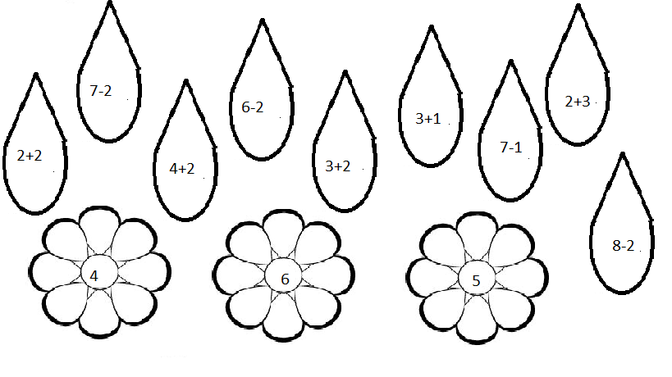

***3. Мовна розминка (2 хв)***

***а) чистомовка***

До-до-до, до-до-до – мостить пташка гніздо.

Ді-ді-ді, ді-ді-ді – пташенята в гнізді.

Да-да-да, да-да-да – лізе кіт до гнізда.

Ду-ду-ду, ду-ду-ду – жовтороте вкраду.

Де-де-де, де-де-де – ой, рятуйте, вкраде!

Ди-ди-ди, ди-ди-ди – пташенят не вкради!

***б) дихальні вправи***

- Діти, давайте розсіємо насіння квітів, щоб світ став красивішим. Уявіть, що

у вас на долоньці пухнастий клубочок із насіннячком кульбабки. Давайте

посіємо так, щоб насіннячко впало близько (дмухають легенько на долоньку),

а тепер посіємо трішки далі (сильніше), а зараз дмухніть так, щоб полетіло

дуже далеко (сильно-сильно).

***4. Фізкультхвилинка***

***5. Опрацювання тексту «Парк на пустирі». Робота з підручником (10 хв)***

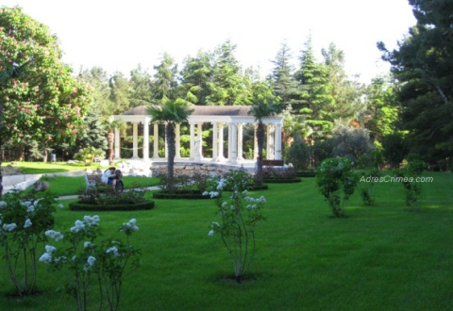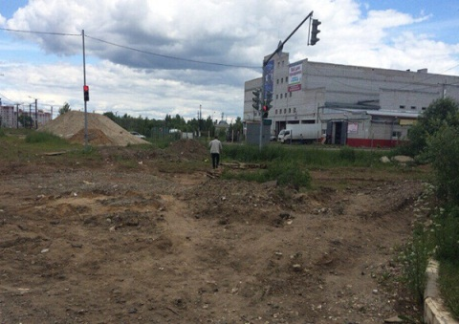

***а) словникова робота за малюнками***

Порівняння малюнків парку і пустиря.

***б) читання тексту вчителем***

***в) бесіда***

***г) ланцюжкове читання твору***

***6. Фізкультхвилинка***

***7. Виконання композиції на основі вивченого матеріалу ( 10 хв)***

**-** Атепер давайте пустир перетворимо в парк і намалюємо краєвид із

деревом.

***8. Виставка виконаних робіт.***

**VI. Підсумки уроку. Рефлексія (5 хв*)***

**-** Вам, діти, надійшов лист – прохання від квітів, послухайте його.

«Ми б завжди були щасливі

І пахучі, і красиві,

Якби в полі, в лісі, в лузі

Бачили нас тільки друзі,

Ті, якіб нас не топтали,

Без потреби не зривали,

А на клумбах вдома, в школі

Висівали нас доволі,

Доглядали, поливали.

Ми б красу їм дарували

- Давайте спробуємо захистити і зберегти квіти, трави і дерева, наділені чарами, цілющою силою, що стали символами нашого життя. Ми повинні берегти природу як своє життя. Любити її, вивчати і спостерігати. І тоді вона розкриє перед нами свої таємниці, озветься в наших душах радістю.

***Вправа «Мікрофон».***Продовжте речення.

- Мені сподобалось...

- Я знаю...

- Я дізнався…

- Я хочу дізнатися…

- Мені було цікаво....

***«Смайлик»***

***-*** Виберіть смайлик, який відповідає вашому настрою.